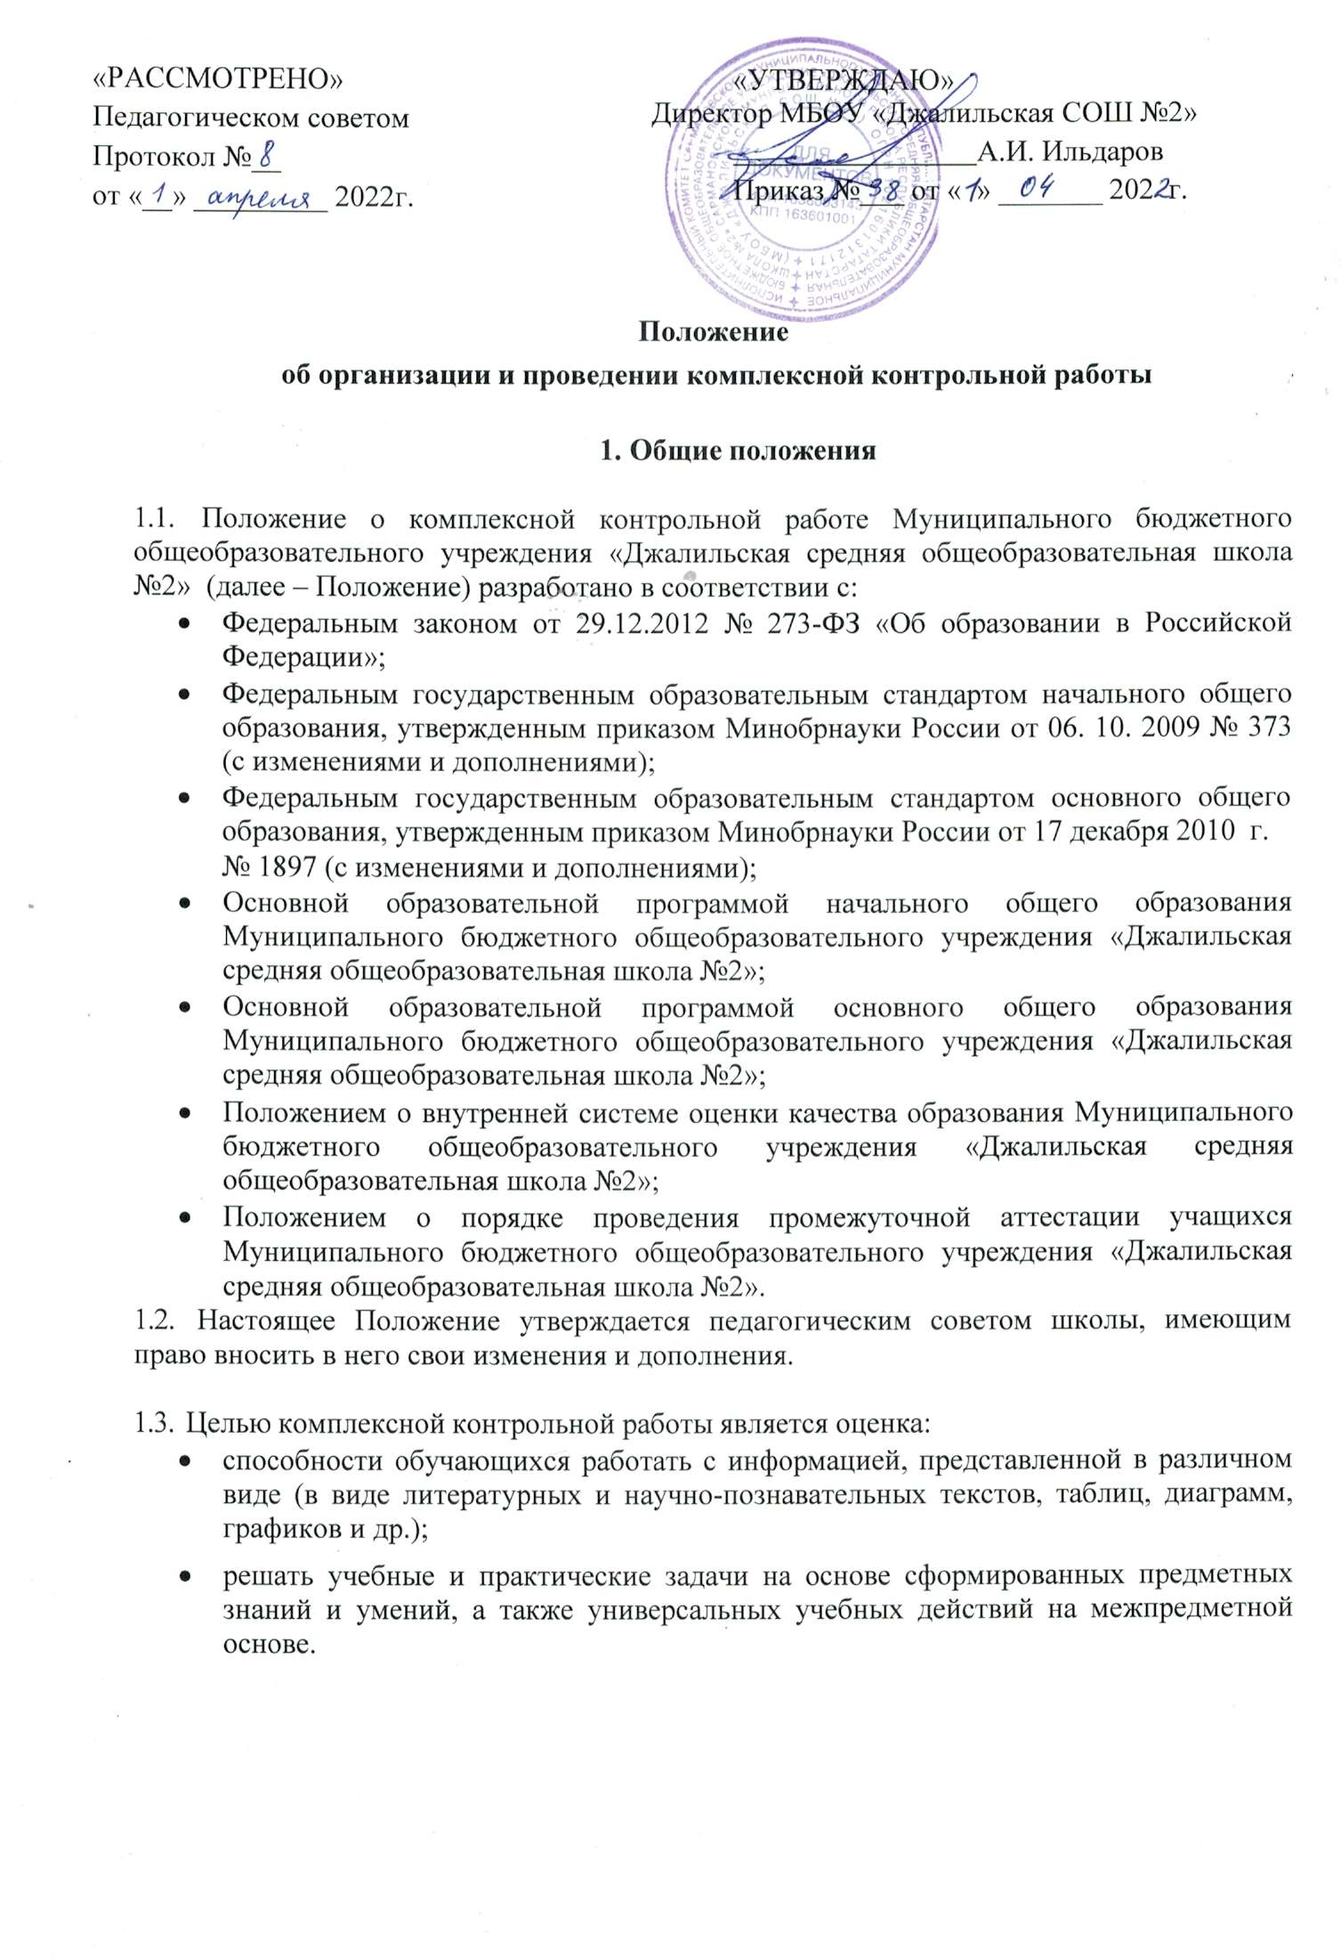

  - Принципы построения ККР:
    - раздельная оценка достижения базового уровня требования к подготовке, связанного с таким разделом достижения планируемых результатов, как
«Выпускник научится», и повышенного уровня подготовки, связанного с таким показателем достижений планируемых результатов, как «Выпускник получит возможность научиться»;
    - оценивание методом «сложения», при котором фиксируется достижение базового уровня требований и его превышение (при этом за превышение базового уровня добавляются дополнительные баллы);
    - кумулятивная (накопительная) оценка;
    - открытость и реалистичность норм и критериев;
    - признание права учащегося на ошибку, реализуемого в итоговом оценивании через систему норм оценивания;
    - признание права учащегося на досдачу имеющихся пробелов в части базовых требований, а также (при желании) право на пересдачу комплексной контрольной работы с целью подтверждения выпускником начальной школы более высоких уровней учебных достижений.

1.5. В учебном процессе оценка предметных результатов в 1-8-х классах проводится с помощью диагностических работ, направленных на определение уровня освоения темы обучающимися. Проводится мониторинг результатов комплексной контрольной работы на межпредметной основе:
    - в 1-4 классах: русский язык, литературное чтение, математика, окружающий мир,
    - в 5-8 классах: русский язык, математика, предметы социально-гуманитарного направления, предметы естественно-научного направления.

Характеристика и особенности комплексной контрольной работы

  - Учебный год в 1-8 классах заканчивается итоговой комплексной контрольной работой (далее – ККР), проводимой в срок, установленный педагогическим советом школы.

  - К итоговой комплексной контрольной работе допускаются все учащиеся, обучающиеся по ФГОС. Обучающиеся, которые не смогли написать в установленные образовательной организацией сроки ККР по объективным причинам, должны выполнить работу в дополнительные сроки.

  - ККР строится на основе не сплошного текста (с иллюстрациями), к которому дается ряд заданий на межпредметной основе.
В комплексной контрольной работе используются разнообразные по форме ответа типы заданий:
    - с выбором правильного ответа из предложенных вариантов;
    - с записью краткого ответа (требуется записать краткий ответ в виде числа или слова на отведенном месте);
    - с записью развернутого ответа (требуется записать полный ответ, решение или объяснение к ответу).

  - ККР проводится после изучения основного содержания учебных программ по предметам начальной и основной школы в рамках реализации ФГОС.

  - Итоговая комплексная работа состоит из 2-х частей: основной и дополнительной.

    - выполнение заданий основной части обязательно для всех учащихся, а полученные результаты - показатель достижения учеником базового уровня требований ФГОС НОО, ФГОС ООО;

    - задания дополнительной части имеют более высокую сложность, поэтому выполнение заданий дополнительной части для учащегося необязательно – оно выполняется только на добровольной основе; негативные результаты по заданиям дополнительной части интерпретации не подлежат, но успешное выполнение этих заданий может рассматриваться как показатель достижений ребёнка.

  - Дети с ОВЗ (дисграфией и дислексией) освобождаются от данной работы и обеспечиваются другим заданием.

  - Перед проведением работы проводится инструктаж с объяснением правил выполнения работы. Во время работы необходимы и целесообразны помощь и разъяснение детям. Прямое подсказывание недопустимо.

  - Если ученик не может выполнить очередное задание, он должен перейти к следующему. Если учащийся не успел выполнить работу за отведенное ему время, необходимо дать ему возможность закончить её выполнение.

  - Во время выполнения детьми работы необходимо отследить момент перехода от основной части к дополнительной, в случае ошибок предложить учащимся ещё поработать над заданиями основной части.

  - Время выполнения работы учащимися ограничивать не рекомендуется. Минимальное время выполнения всей работы составляет 1 урок, а максимальное – 4 урока.

  - Работа проверяется учителем в соответствии с приложенными к каждому варианту верными ответами и ключами оценивания. Оценка общей успешности выполнения работы определяется суммарным баллом, полученным за основную и дополнительную часть работы.

  - Баллы, полученные учеником, не переводятся в отметки. Фиксация результатов проводится по уровням (ниже базового уровня, базовый, повышенный). Для учителя и родителей это показатель того, на каком уровне развития находится соответствующее умение ребенка и что нужно сделать, чтобы помочь ему в дальнейшем продвижении.

  - Результаты выполнения заданий заносятся учителем в листы достижений обучающихся (приложение 1).

- Методика проведения комплексной контрольной работы

  - Правила проведения комплексной работы:
    - для проведения работы должна быть создана спокойная, доброжелательная обстановка. Все учащиеся должны находиться в равных условиях, всем при необходимости должна быть оказана помощь, стимулирующая и направляющая их действия;

    - перед началом работы обучающиеся должны быть познакомлены с инструкцией по её выполнению;
    - инструктирующий учитель обращает внимание обучающихся на составные части работы, объясняя, что дополнительная часть не является обязательной, а выполняется по желанию обучающегося. К работе над дополнительной частью можно приступить только после того, как будет выполнена основная часть;
    - учитель имеет право по ходу выполнения работы давать краткие комментарии обучающимся, испытывающим затруднения или чувство психологического дискомфорта. Помощь детям не только допустима, но и необходима. Основные формы помощи: мягкий, ненавязчивый контроль; общее стимулирующее и направляющее воздействие; поощрение, ответы на вопросы детей, направляющая помощь. Общий принцип оказания помощи – не прямая подсказка, а направляющий вопрос или совет;
    - проведение работы осуществляется в течение 1-2 уроков (в соответствии с количеством заданий и уровнем их трудности);
    - в кабинете на видном месте должны находиться часы для ориентации обучающихся во времени;
    - во время работы учащимся разрешается пользоваться любыми справочными материалами наглядными пособиями;
    - не следует предлагать детям сначала выполнять работу на черновике, а затем переписывать в листок заданий.

  - Инструкция по выполнению комплексной работы для обучающихся:
- прочитайте внимательно текст и задания к нему;
- обратите внимание, что работа состоит из основной и дополнительной частей;
- внимательно выслушайте учителя, как выполняются эти части работы;
- обратите внимание, что обязательной для всех является основная часть работы;
- подумайте о рациональном распределении времени;
- сначала приступайте к выполнению основной части комплексной контрольной работы;
- старайтесь выполнять задания в том порядке, как они расположены;
- если задание вызывает затруднение, пропустите его и переходите к выполнению следующего задания;
- вернитесь к выполнению пропущенного задания (пропущенных заданий), если у вас осталось для этого время;
- при выполнении работы можно пользоваться справочными материалами;
- при желании можно делать пометки в тексте;
- работа выполняется сразу начисто. Если по ходу работы необходимо сделать какие- либо пометки в тексте или в формулировке задания, записать расчеты или сделать иные записи, воспользуйся листом с заданием или черновиком.

- Оценивание и анализ выполнения комплексной контрольной работы

  - Выполнение комплексной работы оценивается в целом суммарным баллом, полученным за выполнение всех заданий.
  - Комплексная работа проверяется в строгом соответствии с критериями оценки и кодами правильных ответов (в соответствии с содержанием комплексной работы).

  - Критерии оценивания заданий:

Тип ответа (решения) | Параметры оценивания
выбор правильного ответа из предложенных вариантов | 1 балл - правильный ответ;  0 баллов - неправильный ответ
запись краткого ответа | 1 балл - правильный ответ;  0 баллов - неправильный ответ

запись развернутого ответа | 2 балл - полный правильный ответ; 1 балл - частично правильный или неполный ответ;  0 баллов - неправильный ответ.

  - Результаты выполнения каждым учеником ККР представляются как процент набранных баллов от максимального балла за выполнение заданий двух отдельных частей и всей работы в целом.
Принятый минимальный критерий оценки выполнения комплексной работы находится в пределах 50% - 70% от максимального суммарного балла ККР.
Если ученик получает за выполнение всей работы число баллов ниже заданного минимального критерия оценки освоения учебного материала, можно сделать вывод о том, что он имеет недостаточную подготовку для продолжения обучения.
Если ученик набрал число баллов, равное или превышающее заданный минимальный критерий оценки освоения учебного материала, – он демонстрирует овладение основными учебными действиями, необходимыми для продолжения образования на следующей ступени.
О достижении повышенного уровня подготовки можно судить по совокупности результатов, полученных за основную и дополнительную части работы.
Таким образом, фиксация результатов проводится по уровням:
- до 49% - ниже базового уровня,
- от 50% до 70% - базовый уровень,
- от 70% и выше – повышенный уровень.

- Интерпретация полученных результатов
5.1. После проведения работы необходимо проанализировать сильные и слабые стороны в подготовке детей всего класса, выявить типичные затруднения и ошибки. При работе над ошибками полезно фронтально проработать все задания каждого варианта – сначала подобные задания основной части, а затем дополнительной.

- Требования к хранению и оформлению результатов комплексной контрольной работы

6.1 Отчет по итогам проверки КИР составляет классный руководитель в начальных классах, рабочая группа учителей-предметников основной школы (п.п.3,4,5) в виде таблицы (приложение 1).

6.2. Результаты написания комплексной контрольной работы по школе обобщает заместитель директора по учебно-воспитательной работе в специальной справке, которая завершается написанием итогового приказа.

Приложение 1

Отчет по результатам проведения ККР в классе по итогам 20 -20 учебного года

В классе - чел. Писали работу - чел.
Отсутствовали - чел. (причина отсутствия).

№ п/п | ФИ  ученика | Основная часть |  |  | Дополнительная часть |  |  | % | Уровень
№ п/п | ФИ  ученика | 1задание  – 1 балл | …. | ….. | ….. | ….. | ….. | % | Уровень
 | Итого: | …..чел. | ….чел. | …чел. | …чел. | ….чел. | ….чел.

Выводы:
- Фиксация результатов проведена по уровням:
- до 49% - ниже базового уровня - ….. чел. (указать ФИ учащихся)
- от 50% до 70% - базовый уровень - ….. чел.
- от 70% и выше – повышенный уровень – чел.

- Средний процент качества выполнения КИР по классу составляет - …..%.

- Наиболее освоенные темы (перечислить)

- Проблемное поле
(обозначить)

- Пути решения (определить)

Классный руководитель класса /

Учителя-предметники /

